SYNTHESE DE CIRCUITS UTILISANT L'ARITHMETIQUE VIRGULE FIXE

« It is futile to do with more things that which can be done with fewer » Ockham's razor

Jour1-060515 – prise en main du sujet & Notion

Fichier Simulink :
MDL file
http://www.cmi.ac.in/~rajarshi/academics/Final%20Semester%20Project%20Report.pdf : page 45

Filtre numérique :
http://zone.ni.com/reference/en-XX/help/371325F-01/lvdfdtconcepts/dfd_structure_graph/

Aide Python :
https://www.python.org/doc/
https://pythonspot.com/ : tutorial
http://www.crummy.com/software/BeautifulSoup/bs4/doc/#navigating-the-tree : python lib for XML parsing
https://github.com/steventen/Simulink-Model-Parsing-Tools

site intéressant pour apprendre python :
http://apprendre-python.com/page-python-modules-package-module-cours-debutants-informatique-programmation : bref intro
https://docs.python.org/3/tutorial/index.html
http://www.afpy.org/doc/python/2.7/tutorial/inputoutput.html

Jour 2 - 070515– Structure d'un fichier MDL ( Simulink)

Model
{
Name
Version
GraphicalInterface{}
…
Object{}
Array{}
Simulink.ConfigSet{}
BlockDefaults{}
…
BlockParametersDefaults{}
Block{}

System
{
Block{}
Line{}
}
}

Remarque: Dans la clause System, on trouve le diagramme

Block
Pour chaque bloc, les paramètres essentiels sont :
- BlockType
- Name
- SID

BlockType | Parameters | Description
Delay | DelayLength
Sum | Inputs | Mode : + ou -
Sum | Ports | [in, out] : nombre E/S
Gain | Gain
SubSystem | Ports | [in, out]: nombre E/S
SubSystem | System

Line
Parameters | Description
SrcBlock | Bloc source
DstBlock | Bloc destination
SrcPort | Numéro du port source, dans le bloc
DstPort | Numéro du port destionation, dans le bloc

Jour3 – 110515 – Git & Python

Réunion sur le SIF

Jour 4 – 120515 – Lecture sur le SIF et un peu de POO python – SLX et XML

Jour 5 – 130515 – recherche bibliographique : graphe, filtre, représentation d'état – SIF
[Thèse Thilbault HILAIRE : Chapitre 3 ]
SIF (Specialized Implicite Form) : « détailler les calculs, tout en restant sous forme matricielle »
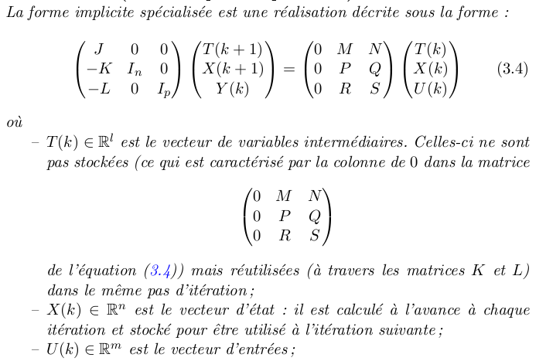
Extrait [Hila06c] -----------------------------------------------------------------------------------------------

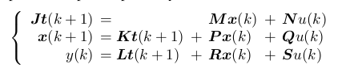
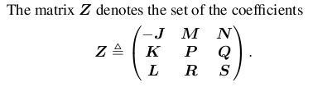
Jour6 – 150515 – un peu de spécification – transformer un graphe en SIF
essai sur un graphe ( filtre en direct forme II ) : voir dossier essai_1

résolution des systèmes linéaires :
http://www-pequan.lip6.fr/~jmc/polycopies/cours2-meth_dir_sys_lin.pdf
à voir : les autres cours sur ce site, comme :
http://www-pequan.lip6.fr/~jmc/polycopies/poly_vln.pdf
Trigonalisation de J ?

J7-180515 – Recherche d'algorithme
Lecture sur la forme implicite

Réunion avec Anastasia Volkova sur la transformation des filtres LWD en SIF
documents + Code Matlab

J8 – 190515 – Essai1 implémentation python
Réunion avec Thibault Hilaire : méthode – algorithme – situation du sujet
XML technologies: http://www.w3schools.com/xml/default.asp
Exlporer le fichier XML online : http://codebeautify.org/xmlviewer
Plus simple : http://xmlbeautifier.com
librarie, normallement déjà installé : http://lxml.de/installation.html

Travailler avec des archives ZIP avec python : https://docs.python.org/2/library/zipfile.html
--> Pour décompresser le SLX (au format OPC)

https://zapier.com/engineering/debugging-python-boss/

Le format SLX : le graphe se trouve dans le fichier :
Dossier>simulink>blockdiagram.xml

Structure d'un dossier SLX :
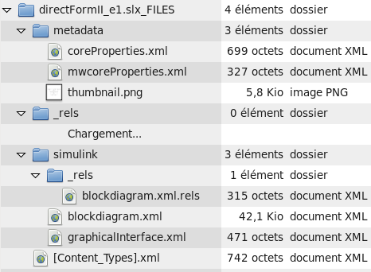

Dans le fichier blocdiagram.xml :
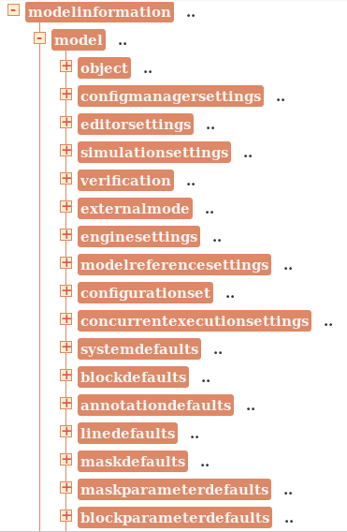
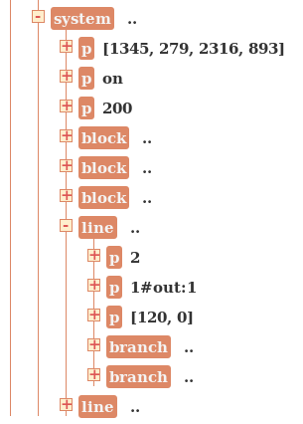

arbre obtenu à l'aide du site : http://codebeautify.org/xmlviewer

Jour10 – 200515 – Essai en python ... apprendre puis essayer, essayer encore !

Jour11 – 210515 – Toujours implémentation en python ;-)

Besoin en fonctions :
- trier selon un critère une liste
- classer selon un critère
- filtrer ausiiii

Jour12 – 220515 – finalisation du « Proof of concept »

Jour13 – 260515 -
Algorithme pour extraire le SIF d'un diagramme Simulink au format SLX

1- SLX est un format de fichier de Matlab/Simulink qui permet la spécification d'un système dynamique pour un design basé sur des modèles.

détails sur le format SLX : conforme à la norme OPC ( Open Packaging Convention)
- http://openxmldeveloper.org/wiki/w/wiki/about-open-packaging-conventions.aspx
- http://en.wikipedia.org/wiki/Open_Packaging_Conventions
- https://msdn.microsoft.com/en-us/library/ee361919(v=office.11).aspx
- http://fr.mathworks.com/help/simulink/ug/saving-a-model.html#btbr7kx-1

Tools avalaible :
https://github.com/steventen/Simulink-Model-Parsing-Tools

A voir :
http://www.goddardconsulting.ca/simulink-creating-using-matlab-code.html#BuildingAModel

--> Python library for manipulating Open Packaging Convention (OPC) files :
https://github.com/python-openxml/python-opc

Le format SLX de Matlab/Simulink ( depuis r2012b) est un fichier binaire conforme à la norme OPC (Open Packaging Convention).
C'est un conteneur de fichiers XML et d'autres fichiers non XML.
De base, il peut être manipulé par des utilitaires ZIP.

Principe de départ :
- chaque bloc Simulink est identifié par un numéro unique : SID
- On se base sur ce SID pour indexé les variables
- l'assignation de variables :
  - délai ~ état
  - sortie additionneur ~ variable temporaire
  - gain ~ à intégrer dans les calculs

- E/S scalaire
- rien que des additions ( pas de signe '–' dans les blocs Sum)

- Le graphe est OK : une entrée est toujours alimentée par une sortie ( sauf pour l'InPort)
et une sortie peut alimenter plusieurs entrées.
- Le graphe est acyclique ( sans retour)

Algorithme SLX --> SIF:
- Décompresser le fichier SLX (OPC) et extraire le fichier /simulink/blockdiagram.xml
- Dans le fichier XML, aller à l'élément <ModelInformation/Model/System>
- Pour les blocs, obtenir et stocker dans un tableau:
  - BlockType
  - Name
  - SID
  - Paramètre eventuel : (Gain, DelayLength)
- Pour les lignes, obtenir :
  - le bloc source : «SID#out:pinNumber »
  - le ou les blocs de destination : «SID#in:pinNumber »
On aura donc la liste de destinations pour chaque ligne
Ne garder que les SID des blocs.
- Créer une table pour toutes les lignes : [Src, Dst]
- Grouper les lignes par destination
ce qui nous donne la liste des blocs pour chaque blocs
et donc l'équation au niveau de chaque bloc
- Éliminer la variable temporaire à la sortie ( additionneur de sortie)
- Classer les équations pour chaque sortie : optionnel
- Intégrer les coefficients, correspondant aux entrées, dans les équations : tous à 1 sauf pour les entrées des gains
- Remplacer les gains, aux entrées des équations, par leur expression
- Former les matrices du SIF avec les dimension : l, m,n,p

- Ordonner les blocs pour chaque type : variable du système : t, x, u, y
- Remplir les matrices du SIF en fonction des équations en prenant en compte l'ordre des variables dans les vecteurs t, x, u, y
- Trigonaliser la matrice J (par Deep First Search) et Modifer en même temps les matrices dépendantes

une idée pour Trigonaliser J : ordonner les équations sur les variables temporaires :
- http://fr.wikipedia.org/wiki/Tri_topologique
- http://fr.wikipedia.org/wiki/Algorithme_de_parcours_en_profondeur
- https://en.wikipedia.org/wiki/Depth-first_search

On note :
- u : les entrées
- x : les variables d'état
- t : les résultats intermediaires
- y : les sorties

Jour14 – 270515 -

Remplissage des matrices du SIF à partir des équations :
- Construire les vecteurs t, x, u, y (ordre des variables)
- Parcourir les équations et tester si y, x ou t
y (sortie) donne les matrices L, R, S
x (etat) donne les matrices K, P, Q
t (temporaire) donnes les matrices J, M, N
- Pour chaque type d'équation, dans les matrices correspondantes :
  - les lignes sont indexées par la position des variables de sortie dans le vecteur t, x ou y.
  - Les colonnes sont indexées par la position des variables d'entrée dans le vecteur t, x ou u
  - affecter le coefficient correspondant, à chaque entrée, dans l'élément de la matrice adéquat
  - Pour J : inverser le signe du coefficient
- Mettre sur la diagonale de J : 1

Éliminer la variable temporaire à la sortie :
ex : [s, tx] et [tx, a, b, ...] donnera [s, a, b, ... ]

- Chercher la sortie (Outport) dans la liste des équations avec son entrée (variable temporaire)
- Mémoriser puis supprimer cette équation de sortie
- chercher l'équation intermédiaire, dans la liste des équations, remplacer la sortie temporaire par la sortie (Outport)

En bref, pour avoir le SIF, il faut :
- Parcourir les blocs
- Exprimer les équations en f(t, x, u)
  - résultats intermédiaires : t(k+1)
  - sortie : y(k)
  - état suivant : x(k+1)
- Bien aligner les équations
- Remplir les matrices

--------------------------------------------------------------------------------

Pour Regrouper les additions successives:
Donc, pour un bloc Sum :
- Parcourir tous les entrées
- Si le bloc en entrée b est une Sum :
  - mémoriser puis supprimer b
  - ajouter la liste des entrées de b, dans l'équation initiale

Supprimer les équations intermédiaires inutiles :
- Parcourir les équations
- si le bloc est une addition :
  - si l'équation n'est pas utilisée, la supprimer

Savoir si une équation est utile ou pas :
- Etablir une liste de tous les entrées des équations
- Si l'équation n'y est pas (et n'est pas une sortie), elle n'est pas utilisée

Jour15 – 280515 -
améliorer la lisibilité du code + commentaire
Etude des blocs SubSystem

A faire :
- Écriture du SIF dans un fichier
- Intégration du regroupement des additions avec ce qui va avec ( Quand, Comment)
- Trigonalisation de la matrice J et Reconfiguration des autres matrices concerné
- Étude des sous-systèmes
- Une fonction au début du programme pour vérifier le graphe ( s'il y a d'autre type de bloc non traité par ex)
Etude des sous-systèmes ( bloc SubSystem)
C'est un bloc qui contient un autre système.

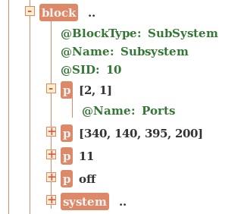

Paramètres : Ports = [nbIn, nbOut]
L'attribut SID est unique pour tout le système

Algorithme pour Aplatir le design d'un niveau :
- Lister tous les sous-systèmes
- S'il y a un Sous-Système, identifier les blocs (lines) connectés aux SS
( la bloc qui alimente chaque entrée et les blocs alimentés par chaque sortie)
- Obtenir le nombre d' E/S pour vérifier
- Obtenir les blocs et les lignes internes du SS
- Dans le sous-système : Identifier les blocs Inports et Outports :
  - Dans la liste des lignes, pour les Inports : trouver les blocs connectés aux entrées
  - Dans la liste des lignes, pour les Outports : trouver Le bloc qui l'alimente

- Dans l'étape où les lignes sont distribuées une à une ( pas de branches) :
  - Pour chaque bloc qui alimente l'entrée du SS: dupliquer autant de fois qu'il y a de bloc à alimenter dans le SS, puis remplacer chaque Destination par le SID du bloc
  - Pour chaque bloc alimenté par le SS, remplacer leur Source par le bloc qui alimente la sortie du SS

En bref, l'idée consiste à court-circuiter les E/S du Sous-Système

Pour traiter un Diagramme hiérarchique :
Dans l'étape où les lignes sont distribuées une à une
- Etablir une liste hierrarchique des SS
- Faire un peu comme le developpement des gains dans les termes des equations

J16 – 290515 -

Réunion avec Thibault sur l'avancement , l'approche et les méthodes à adopter

Liste des blocs à gérer:
  - In
  - Output
  - Delay
  - Sum
  - Gain
  - SubSystem
  - --------------
  - Vector : Mux / Demux
  - Gain : Matrice
  - Delay : vecteur
  - ---------------
  - Simulink/Discrete/Discrete State Space : voir Hila06c page 18 (Forme d'Etat)
  - Simulink/Discrete/Discrete Filter
  - ---------------
  - Tous les autres dans Discrete

Les outils analogues :
- Matlab/Simulink : par simulation et/ou l'outil FDAT
- Xilinx : FIR Compiler

A voir :
- le package python Itertools : filter()
- les dictionnaires
- le package python Numpy
- Design Pattern in Python : Factory
http://python-3-patterns-idioms-test.readthedocs.org/en/latest/PatternConcept.html
http://python-3-patterns-idioms-test.readthedocs.org/en/latest/Factory.html

A faire :
Ré-implémenter en Orienté Objet (Pour avoir plus de classe :-)

J17 – 010615 – Desgin Orienté Objet de l'application - Etude
http://www.pasteur.fr/formation/infobio/python/index.html : voir chapitre 18 et 19

Réflexion sur le diagramme de classes de l'appli

Sauvegarde et Lecture XML : ( Dé-Sérialisation/ Sérialisation)
https://wiki.python.org/moin/PythonXml

Problème : Avant, on a écrit le programme étape par étape en résolvant chaque problème un à la fois, mais on a jamais penser à l'architecture global.
--> Design Orienté Objet pour plus de modularité, de souplesse et de lisibilité.

J18 – 020615
Etude des blocs Matlab

Les signales composites :
http://blogs.mathworks.com/seth/2008/03/27/what-is-a-composite-signal/
http://blogs.mathworks.com/seth/2008/04/03/advanced-maneuvers-using-mux-and-demux/

Réunion avec Thibault sur Les blocs Simulink

Todo : ré-écriture pour Jeudi040615 ... avec un peu de volonté ;-)

J19 – 030615 – Ré-écriture en Orienté Objet
voir dossier essai_too/slx2sif.py

J20-040615 - On continue ...

J21-050615 – Finalisation du prototype O.O.
Réunion avec Thibault sur les classes et les méthodes à adopter

J22 – 060615 – Amélioration du design de l'appli

J23 – 090615 - Python

J24 – 100615 – Gestion des sous-systèmes

J25 – 110615 – finalisation sous-systèmes
Upload sur le serveur [Git]

J26 – 120615 – Réunion avec Roseline sur Fipogen et Stratus
Exploration de codes
Deep-first Search :

J27 – 150615 -
( Finalisation dossier : LMDE : attestation carte vitale)
Regroupement des additions successives

J28 – 160615 -
Mettre les classes dans des fichiers différents
Test Bench

J29 – 170615 -
Analyse du code génération de vhdl a partir d'un oSoP
--> itération hiérarchique des opérateurs
--> Python permet une assignation et aussi un typage dynamique des variables

Revue des méthodes et attributs internes des classes Stratus

J30 – 180615 – Petit retour sur Simulink to SIF
Amélioration de la gestion du block Sum
--> support de signe dans les entrées

J31- 190615 – Test des fonctionnalités de Stratus
Révision : Ports, Signal, instanciation, mapping

J32 – 220615
Création d'un diagramme de classe (sous Umbrello) de l'appli existant
ainsi que de l'appli à développer

Rebut du codage

J33 – 230615 :
Finir le programme de génération de VHDL à partir d'un oSoP

http://asciiflow.com/ : do an ASCII art online

Mise à jour du diagramme de classe

Vérification du netlist sur Quartus :
- Créer un projet Quartus
spécifier le ficheir top-level
ajouter tous les fichiers VHD du design au projet

- Ajouter SXLIB au librairie du projet
Assignements > Settings > Libraries : /soc/alliance/cells/sxlib

- Élaborer le design :
Processing > Start > Analysis&Elaboration

- Voir le netlist :
Tools > Netlist Viewers > RTL viewer

Correction des bugs sur les connexions dans le circuit

Recherche du modèle de multiplier spécialisé dans la multiplication par une constante.

J34 – 24 Juin 2015 -
Clean SLX2SIF code

Use MultiCst model on oSoP2Vhd

Roselyne : « Il faut mettre dans le generate ‘fixed.multiplier.constant.multcst.MultCst'
Vous pouvez regarder ici, il y a pas mal d’exemples d’utilisation des générateurs :
/users/outil/arith/latest/validation
Et notamment : /users/outil/arith/latest/validation/multiplier_constant »

lib/fixed/multiplier/constant/multcst.py : MultCst

add /users/outil/arith/latest/lib to PYTHONPATH

parameters :
a_wl = word length

Document Work

Quartus script

J36 – 290615
Préparation Rapport et Exposé

J43- 090715
Rendre la matrice J triangulaire inférieur : Tri topologique par « Deep-First Search »

Algorithme :
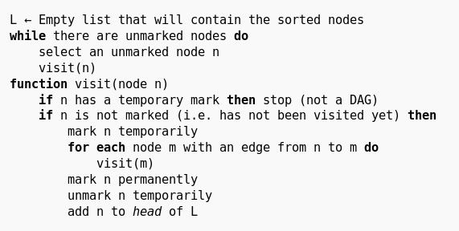

source : https://en.wikipedia.org/wiki/Topological_sorting

J46 – 150715
Documentation et Test
Test estimation performance du VHDL généré
Résolution des erreurs sur les import python
- gmpy2
- numpy.core.multiarray

J47 - 170715
Lecture des codes de FiPoGen pour la génération de code C
--> des erreurs

J48 – 200715
FxP
Complément à 2**n
Test de codage des nombres (code C)

J49 – 210715
Vérification manuelle C & VHDL
Essai de co-simulation C&VHDL

J50- 220715
Lecture Slide SOC (Thibault) sur la partie digital Filter
-> Round -off noise
-> Coeff sesitivity

J51-230715
Méthode de génération des oSoP ?

J52-240715
Réunion avec Benoit Lopez sur FiPoGen ( code + explication)

J53 – 270715
Test avec LWDF généré par Anastasia en Matlab

13/08/15
Commencer le POC de la chaine entière
Interface graphique, lecture paramètre XML

19/08/15 : Implémentation de l'outil
AMPL : A Mathematical Programming Language
https://en.wikipedia.org/wiki/AMPL

31/08/15
Génération de la liste des oSoP
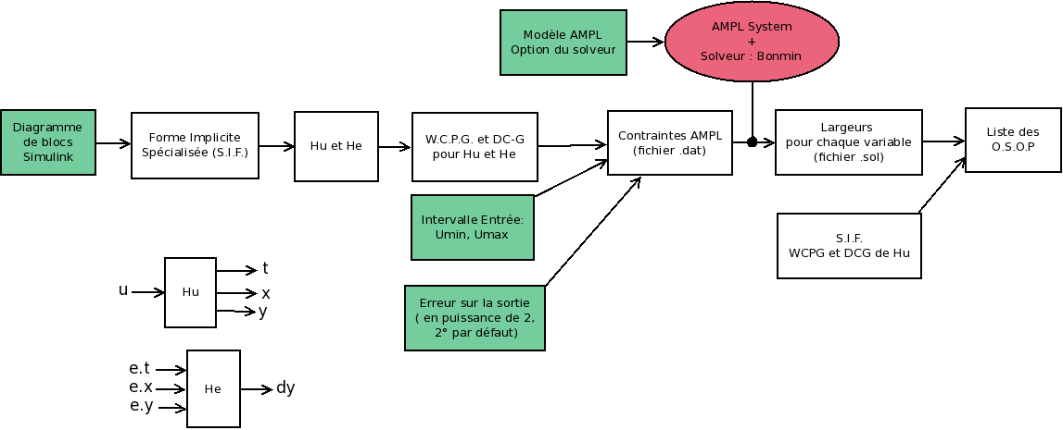

Annexes :

Python :
pour vérifier les modules python installés :
help('modules')

Style Guide for Python Code :
https://www.python.org/dev/peps/pep-0008/#tabs-or-spaces

Documenting Python :
https://docs.python.org/devguide/documenting.html#
https://www.python.org/dev/peps/pep-0257/ : docstring convention

Vim:
vsplit / vsp
vert diffsplit

:tabedit
:tabclose
:tab ball

:set encoding=utf-8
:set fileencoding=utf-8

http://www.worldtimzone.com/res/vi.html
https://technotales.wordpress.com/2010/04/29/vim-splits-a-guide-to-doing-exactly-what-you-want/

wa : write all changed buffers
:qa : quit vim

Git :
git clone / commit / push / fetch

créer un tunnel SSH vers ALM.LIP6.FR :
[tunn] ( ssh -N ravoson@durian.lip6.fr -L 10042:alm.lip6.fr:22 -f )

a faire (Git sur alm):
git clone ssh://hilaire@localhost:10042/stage-maminionja

push sur alm :
git push origin master

Clone de Fipogen :
git clone ssh://fipogen@localhost:10042/fipogen.git

git pull : récupérer
git push origin master : envoyer vers le serveur

Terminal
Ctrl+Shift+T:nouvel onglet
scroll terminal : Shift+PageUp / Shift+PageUp

Informations :
utiliser la machine « strauss » qui a les packages python nécessaires.

Info sur le R&S lip6 :
https://tibre.lip6.fr/trac/ars

Acces à distance – passerelle :
sphinx.lip6.fr
sirene.lip6.fr

Liens Intéressants :
http://www.eecs.berkeley.edu/~sseshia/pubdir/synth-fxp-nsv13.pdf

Utilisation de Stratus :
scl enable devtoolset-2 bash

puis dans le nouveau shell:
- eval `/soc/coriolis2/etc/coriolis2/coriolisEnv.py`

( export PYTHONPATH=~/stage-m2/osop/fixed_point/FiPoGen/trunk/:/users/outil/arith/latest/modules_stratus:$PYTHONPATH -> déjà dans le .bashrc)

Stratus :
path : /soc/coriolis2/lib/python2.6/site-packages/stratus
/users/outil/arith/latest/doc/index.html

fichier de config : st_config.py

chemin des cellules : /soc/alliance/cells/sxlib

Diagramme de classe :
Umbrello : Linux app for UML
Visibilité nomAttribut [multiplicité] : typeAttribut = Initialisation

Latex :

Virgule Fixe

Principe : on représente un réel par un nombre entier, avec un facteur d'échelle implicite L.

J - 310715

TODO :
- Représentation des nombres : arithmétique virgule fixe
[ We can reuse all the hardware built to for integer arithmetic to perform real numbers arithmetic using fixed point representation]
[The disadvantage of fixed point number, is than of course the loss of range and precision when compare with floating point number representations]
- http://www.biccari.com/docs/Fixed_point_tutorial.pdf
- https://en.wikipedia.org/wiki/Fixed-point_arithmetic
- https://en.wikipedia.org/wiki/Q_(number_format)
- http://www-inst.eecs.berkeley.edu/~cs61c/sp06/handout/fixedpt.html

- les filtres numériques
- http://matlab.developpez.com/faq/?page=signal
- http://homepages.laas.fr/adoncesc/Signal/IntroductionMatlab.pdf

- Matlab/Simulink
- http://homepages.laas.fr/adoncesc/Signal/IntroductionMatlab.pdf

- créer des exemples de filtres concrets sur matlab ( avec les != réalisations)

- tester le VHDL généré par comparaison avec le code C
- avant, faire un exemple manuellement

- parser des paramètres dans un fichier XML

FipoGen :
Génération des fichier .mat (pour Benoit) :
~ravoson/fipogen/start/fwrtoolbox/work/gen_Benoit.m

Abbreviation :

